Муниципальное дошкольное образовательное учреждение
детский сад № 25.

Сценарий праздника
« День матери»
во второй младшей группе
№ 11

Подготовила и провела :
воспитатель Наседкина Е.А.

Ноябрь 2014 г.

Цели:
- способствовать созданию праздничной, доверительной атмосферы;
- учить детей выражать любовь к самому близкому и родному человеку- маме;
-развивать положительное отношение ребенка к окружающему миру;
-поощрять творческие способности мам и воспитанников.
Задачи:
- углублять знания детей о роли мамы в их жизни;
- развивать интерес ребенка к своим близким;
- способствовать сплочению детского- родительских отношений;
-способствовать развитию детской речи через выразительное чтение стихов;
- воспитывать доброе, заботливое отношение к маме.

Оформление: коллективная работа детей « Поздравляем наших мам»
Выставка « Мамины руки не знают скуки»
Слайд –шоу : фото мамы с детьми.
Ход мероприятия:

Звучит песня «Мама»

Ведущий : Самое прекрасное слово на земле- МАМА. Это первое слово, которое произносит человек, и оно звучит на всех языках мира одинаково нежно. Это значит то, что все люди почитают и любят матерей. Во многих странах отмечается День Матери. Люди поздравляют своих мам, дарят им подарки. Устраивают для них праздник.

Кто любовью согревает,
Всё на свете успевает,
Даже поиграть чуток?
Кто тебя всегда утешит,
И умоет, и причешет,
В щечку поцелует - чмок?

Дети: Мамочка!

Ребенок:
Встану я с утра пораньше,
Ведь сегодня мамин день
Счастья пожелать, поздравить
Надо маму поскорей!

Ведущий: Вам – умным, добрым, радушным, щедрым, всем, кому имя – Мать, посвящается этот праздник.
Дорогие мамы!
Поздравляю вас с Днем Матери.
Без сна ночей прошло немало,
Забот, тревог не перечесть.
Земной поклон вам все родные мамы
За то, что вы на свете есть

пригласить мам на "Танец маленьких утят".

Звучит музыка, под музыку вбегает Карлсон, бежит по кругу, в руках у него руль

Карлсон. Где варенье- угощение, Может это День рождения?
Ведущий /останавливает его/ Постой, Карлсон, остановись, не торопись. Во-первых, здравствуй!
Карлсон. /чинно/ Здравствуйте, ребята! (кланяется по очереди тем, с кем здоровается)
Мальчишки и девчата! Здравствуйте, мамы, милые дамы!
(весело) Привет, друзья, а вот и я,
Узнали, верно, вы меня?
Я мимо сада пролетал
И вас в окошко увидал.
Красота кругом, уют,
Знать меня здесь дети ждут.
Я – мужчина - хоть куда!
И мне рады все всегда!
Давайте праздновать моё появление!

Ведущий: Мы тебе очень рады, Карлсон, но собрались мы сегодня, чтобы поздравим наших женщин с Днем Матери.
Карлсон. Да вы что? / спрашивает у детей/ А что, их уже сегодня поздравлять нужно? Разве уже весна и сегодня 8 Марта?
Ведущий: Традиция праздника берет начало из древнего Рима, где почитали Великую Марию – богиню, мать богов. С 1998 года в России Днем матери считается последнее ноябрьское воскресенье. Этот праздник необходим, чтобы показать значимость, истинное предназначение женщины-матери.
Карлсон. / причитает/ Ох, беда-беда, огорчение! Как же я - мужчина в самом расцвете сил, мог позабыть про такой прелестный праздник? Да я и подарков не приготовил. /Охает, ахает/.
Ведущий. Не расстраивайся, Карлсон. Ребята приготовили много сюрпризов, подарков для своих мам. Лучше оставайся с нами и веселись от души.
Карлсон. О! Сюрпризы я люблю, и с удовольствием останусь с вами, тем более, что в этом зале столько красивых женщин /прихорашивается, показывая на гостей/.
Ведущий: Для начала я предлагаю всем вместе поиграть. Вы любите играть?
Заодно мы проверим, какие вы внимательные.

Игра-разминка «Будь внимательным! »

Все участники и дети встают в круг, ведущий по очереди поднимает цветные флажки: зеленый – летать, желтый – шагать, красный – «Ура! » кричать. Играющие выполняют соответствующие движения.

Карлсон: Наша веселая разминка окончена. Спасибо всем! Мы еще раз убедились, что перед нами очень внимательные мамы. Наступило время первого подарка. Для вас, дорогие мамочки, звучит песня.

песня "Самая хорошая»
Нас качая в колыбели,
Мамы песенки нам пели,
А теперь пора и нам
Песню спеть для наших мам.

Припев:
Дети все на свете
Называют мамою
Милую, хорошую,
Дорогую самую!

2
Ночью звезды за окошком
Рассыпаются горошком,
Мама наш покой хранит,
Мы заснем — она не спит.

Припев.

3
Подрастем и будем сами
Мы заботиться о маме,
А пока доставим ей
Радость песенкой своей.

Припев.

Карлсон. Ребята, а вы любите сказки? (ответы детей). А мамы вам их читают? А вы внимательно их слушаете? Мы сейчас и проверим, кто лучше знает сказки.
Конкурс "Читающая семья"

Всех важней она в загадке,
Хоть и в погребе жила:
Репку вытащить из грядки
Деду с бабкой помогла. (Мышка)
***
Ждали маму с молоком,
А пустили волка в дом.
Кто же были эти
Маленькие дети? (Семеро козлят)
***
Уплетая калачи,
Ехал парень на печи.
Прокатился по деревне
И женился на царевне.
(Емеля из сказки «По щучьему веленью»)
***
Эта скатерть знаменита
Тем, что кормит всех до сыта,
Что сама собой она
Вкусных кушаний полна.
(Скатерть - самобранка)
***
Сладкий яблок аромат
Заманил ту птицу в сад.
Перья светятся огнем,
И светло вокруг, как днем. (Жар-птица)
***
Знает утка, знает птица,
Где Кощея смерть таиться.
Что же это за предмет?
Дай дружок скорей ответ. (Игла)
***
Как у Бабы у Яги
Нет совсем одной ноги,
Зато есть замечательный
Аппарат летательный.
Какой? (Ступа)
***
Убежали от грязнули
Чашки, ложки и кастрюли.
Ищет их она, зовет
И в дороге слезы льет. (Федора)
***
В гости к бабушке пошла,
Пироги ей понесла.
Серый Волк за ней следил,
Обманул и проглотил.
(Красная Шапочка)
***
У Золушки с ножки
Свалилась случайно.
Была не простою она,
А хрустальной. (Туфелька)
***
И зайчонок, и волчица –
Все бегут к нему лечиться. (Айболит)

Ведущий: Мама! Мамочка! Сколько тепла таит это магическое слово. Материнская любовь греет нас до старости. Мама учит нас быть мудрыми, дает советы, заботиться о нас, передает свои песни, оберегает нас.

А сейчас поиграем в игру "Мамочка". Я буду задавать вопросы, а вы хором отвечайте "Мамочка"

- Кто пришел ко мне с утра?
- Кто сказал "Вставать пора!"
- Кашку кто успел сварить?
Чаю в чашку мне налил?
- Кто косички мне заплел?
- Кто меня поцеловал?
Кто ребячий любит смех
- Кто на свете лучше всех?

Ведущий: Руки мамы качали детей в колыбели, когда они были маленькими. Это мама согревала их своим дыханием и убаюкивала своей песней.

Мамы поют колыбельную "Спят усталые игрушки"

Спят усталые игрушки книжки спят.
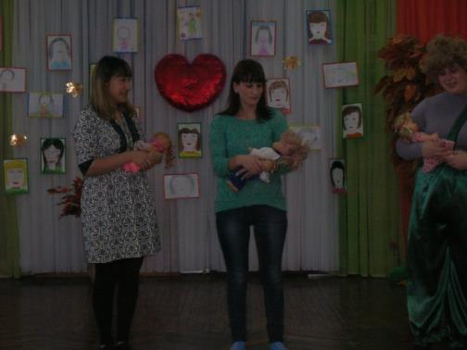
Одеяла и подушки ждут ребят.
Даже сказка спать ложится,
Чтобы ночью нам присниться.
Ты ей пожелай баю-бай.

Обязательно по дому в этот час
Тихо-тихо ходит дрема возле нас.
За окошком все темнее, утро ночи мудренее.
Глазки закрывай, баю-бай.

Баю-баю, должны все люди ночью спать.
Баю-баю, завтра будет день опять.
За день мы устали очень,
Скажем всем спокойной ночи.
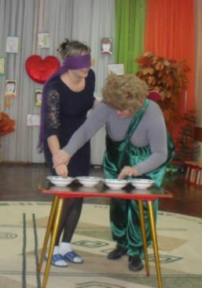
Глазки закрывай, баю-бай.
Конкурс "Золушка".

Мамы любят готовить для своих детей что-то вкусное.
И даже с закрытыми глазами могут различить продукты:
гречка, рис , горох, фасоль.
Конкурс «Веникобол».

Участницам (маме и дочке) необходимо обвести веником
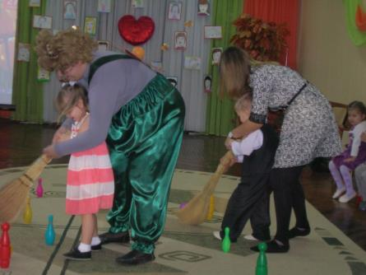
мячик между кеглей.

Конкурс "Узнай свою маму по голосу".

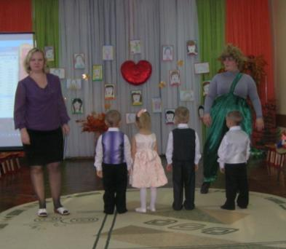
Дети закрывают глаза или отворачиваются, а мамы по моему знаку будут говорить слово "дочка" или "сыночек".

Конкурс "Узнай своего ребенка по голосу"

Мамы закрывают глаза или отворачиваются, а дети по моему знаку будут говорить слово "мама". Мамы должны угадать своего ребенка по голосу.

Ведущий : Каждую секунду в мире рождаются три человека. И каждая мама живет дыханием ребенка, его слезами и улыбками. Мама живет уже не своей жизнью, а жизнью своего ребенка. Как же все это оценить, как вернуть хоть частичку того тепла и любви, что дарит нам мама.

1 ребёнок: Кто открыл мне этот мир,
Не жалея своих сил?
И всегда оберегала?
Лучшая на свете МАМА.

2 ребёнок: Кто на свете всех милее
И теплом своим согреет,
Любит больше, чем себя?
Это МАМОЧКА моя.

3 ребёнок: Книжки вечером читает
И всегда всё понимает,
Даже если я упряма,
Знаю, любит меня МАМА.

4 ребёнок: Я шагаю по дорожке,
Но устали мои ножки.
Перепрыгнуть через яму
Кто поможет? Знаю - МАМА.

5 Ребенок:

Мама — это небо!
Мама — это свет!
Мама — это счастье!
Мамы лучше нет!
Все вместе. Мама, я тебя люблю!

Ведущий: Дорогие женщины! Пусть ваши лица устают только от улыбок, а руки от букетов цветов. Пусть ваши дети будут послушны, а мужья внимательны! Пусть ваш домашний очаг всегда украшают уют, достаток, любовь. Счастье!

